Jurnal Ekonomi dan Bisnis
www.jurnal.unikal.ac.id/index.php/jebi

SINERGITAS PERAN PENTA HELIX (ACADEMIC, BUSINESS, GOVERNMENT, COMMUNITY & MEDIA) DALAM PERUMUSAN STRATEGI PENGEMBANGAN UNIT USAHA WISATA DARI BUMDES TIRTA ARUM DESA SUMURJOMBLANGBOGO

Titi Rahayu P.¹ Mahirun² Andi Kushermanto³ Tsamara⁴ Arya Ajhie⁵
^{1,3,5} Akuntansi, Fakultas Ekonomi dan Bisnis, Universitas Pekalongan
^{2,4} Manajemen, Fakultas Ekonomi dan Bisnis, Universitas Pekalongan

titiunikal@gmail.com¹

ARTICLE INFO
Article history:
Received:
Received in revised form:
Accepted:

Keywords:
Penta Helix, Swimming Pools, Sumjomblangbogo village, Tours

ABSTRACT
Pekalongan Regency as an autonomous region has superior potentials in various sectors, one of which is in the tourism sector. Tourism is one of the strategic development sectors that has a multiplier effect, both directly and indirectly, so that it has an impact on the social, cultural, educational and economic sectors of the country. Natural tourism potential owned by Pekalongan Regency is natural resources; mountains and sea.
Sumurjomblangbogo Village as a strategic partner of the Faculty of Economics and Business, University of Pekalongan has the potential for a Tourism Business Unit from BUMDes Tirta Arum in the form of a swimming pool tourist attraction. The purpose of this study was to determine the function and role of each Penta Helix party in developing the superior tourism potential of the Tirta Arum swimming pool in Sumurjomblangbogo Village, Bojong District, Pekalongan Regency, as well as formulating a strategy for developing resource-based tourism superior potential (Resource Based View).
The results of the study show that the synergy between Academicians (Academicians) Business (Business Doers), Government (Government), Community (Community) and Media in this village has conceptually been realized. Business actors play a role as the main actor in achieving sustainable profit. The government acts as a regulator and dynamicator to drive the local economy. While the media as a means of publication in promoting swimming pool attractions and building a brand image.

PENDAHULUAN
Indonesia merupakan salah satu negara dari berbagai negara di dunia yang menganut sistem otonomi daerah dalam penyelenggaraan pemerintahannya. Menurut Undang-Undang Nomor 23 Tahun 2014, Otonomi Daerah adalah hak, wewenang dan kewajiban daerah otonom untuk mengatur dan mengurus sendiri Urusan Pemerintahan dan kepentingan masyarakat setempat dalam sistem Negara Kesatuan Republik Indonesia. Otonomi Daerah membawa konsekuensi kemandirian daerah dalam pendapatan, belanja dan pembiayaan daerah. Untuk merealisasikan adanya otonomi daerah ini, khususnya di kabupaten maupun di kota-kota tentu tidak lepas dari aspek sumber pendapatan. Sumber pendapatan daerah salah satunya berasal dari Pendapatan Asli Daerah (PAD) yang meliputi: pajak daerah, retribusi daerah, hasil pengelolaan kekayaan daerah yang dipisahkan, pendapatan asli daerah yang sah. Kebijakan keuangan daerah diarahkan untuk meningkatkan pendapatan asli daerah sebagai sumber utama yang dipergunakan dalam menjalankan pemerintahan dan pembangunan sesuai dengan kebutuhannya guna memperkecil ketergantungan dalam mendapatkan dana dari Pemerintah Pusat. Oleh karena itu, peningkatan pendapatan tersebut merupakan hal yang dikehendaki setiap daerah dengan cara menggali potensi sumber daya yang dimiliki. Potensi sumber daya yang dimiliki masing-masing daerah berbeda-beda, baik itu sumber daya alam, sumber daya manusai, maupun sumber daya finansial sesuai dengan kondisi internal daerahnya.
Kabupaten Pekalongan sebagai sebuah daerah otonom memiliki potensi-potensi unggulan di berbagai sektor, salah satunya di sektor pariwisata. Pariwisata merupakan salah satu sektor pembangunan yang sangat strategis dan menimbulkan dampak berganda (multiplier effect), baik secara langsung maupun tidak langsung, sehingga berdampak memberikan keuntungan terhadap sektor sosial, budaya, pendidikan dan ekonomi negara (Pitana, 2005; Desbiolles, 2006). Potensi pariwisata yang dimiliki oleh Kabupaten Pekalongan yaitu sumber daya alam, baik berupa pegunungan maupun laut sebagai daerah tujuan wisata alam. Berikut adalah data mengenai jumlah daya tarik wisata, tenaga kerja, desa wisata, wisatawan, dan jumlah pendapatan dari sektor pariwisata di Kabupaten Pekalongan.

Tabel 1. Jumlah Daya Tarik Wisata, Tenaga Kerja
Kabupaten Pekalongan Provinsi Jawa Tengah Tahun 2020

Daya Tarik Wisata (DTW) |  |  |  |  | Tenaga
Alam | Budaya | Buatan | Minat Khusus | Lain-Lain | L | P
13 | - | 5 | 9 | 4 | 489 | 122

Tabel 2. Jumlah Wisatawan dan Pendapatan
Kabupaten Pekalongan Provinsi Jawa Tengah Tahun 2020

Jumlah Wisatawan
Nusantara | Mancanegara | Pendapatan
154.937 | - | 779.109.500

Sumber : https://disporapar.jatengprov.go.id/
Adanya sektor pariwisata sangatlah mendukung pembukaan lapangan usaha lain yang menjadi penggerak pemasukan pendapatan asli daerah. Disamping itu, Kabupaten Pekalongan juga memiliki sumber daya manusia terampil dalam industri batik dan industri aneka olahan pangan yang sebagian besar berskala UMKM serta kekayaan budaya dan kesenian. Sumber daya inilah yang harus diidentifikasi, dikembangkan untuk mengoptimalkan potensi unggulannya sehingga memiliki daya tarik wisata dalam rangka meningkatkan kesejahteraan masyarakat Kabupaten Pekalongan.
Desa Sumurjomblangbogo sebagai mitra strategis Fakultas Ekonomi dan Bisnis Universitas Pekalongan merupakan salah satu dari 22 Desa di Kecamatan Bojong Kabupaten Pekalongan yang terdiri dari 5 Dusun, 5 RW dan 24 RT. Jumlah penduduk Desa Sumurjomblangbogo sebesar 6.141 jiwa. Di desa tersebut memiliki potensi Unit Usaha Wisata dari BUMDes Tirta Arum. Objek wisata berupa kolam renang ini menjadi daya tarik wisata bagi masyarakat sekitar yang terletak di Jalan Raya Sumurjomblangbogo No.167, Desa Sumurjomblangbogo, Kecamatan Bojong, Kabupaten Pekalongan.
Dalam Undang-Undang Nomor 10 Tahun 2010 tentang Pariwisata ditegaskan bahwa Daya Tarik Wisata adalah segala sesuatu yang memiliki keunikan, keindahan dan nilai yang berupa keanekaragaman kekayaan alam, budaya dan hasil buatan manusia yang menjadi sasaran atau tujuan kunjungan wisatawan. Potensi pariwisata yang bagus, akan mampu berdaya guna dan memiliki daya tarik apabila dikelola dan dikembangkan dengan baik. Sehingga tugas ini tidak dapat dibebankan pada satu pihak saja, melainkan diperlukan sinergitas dari semua pemangku kepentingan sebagai penggerak agar program ini dapat berjalan dengan baik dan tercipta suatu strategi kolaborasi dalam pengembangan potensi ungulan wisata yang ada di Kabupaten Pekalongan. Pemangku kepentingan dalam hal ini adalah : 1) Pemerintah Daerah, 2) Dunia Pendidikan atau Akademisi, 3) Pelaku Bisnis dan Industri, 4) Komunitas, dan 5) Media yang kemudian disebut sebagai sistem Penta Helix.

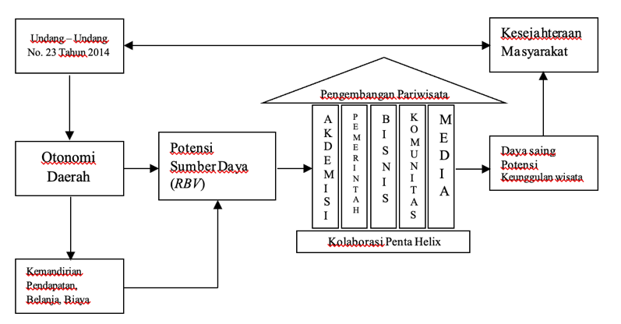
Gambar 1. Kerangka Pikir Penelitian

Masalah pada penelitian ini adalah untuk melihat bagaimana sinergitas peran dari masing-masing pihak (Penta Helix) dalam perumusan strategi pengembangan potensi unggulan wisata di Desa Sumurjomblangbogo, Kecamatan Bojong, Kabupaten Pekalongan dengan pendekatan berbasis sumber daya (Resource Based View). Sebagai institusi pemerintah, Pemerintah Daerah Kabupaten Pekalongan melalui Dinas-Dinas terkait berperan untuk memasarkan dan mengembangkan potensi wisata yang ada di Kabupaten Pekalongan. Kegiatan di sektor ini membutuhkan kerjasama yang baik antara pihak pemerintah dan pelaku bisnis. Pihak akademisi diharapkan mampu menghasilkan konsep pengembangan pariwisata berdasarkan hasil penelitian. Pada sisi lain, komunitas masyarakat pendukung pariwisata seperti komunitas bisnis perhotelan dan pariwisata, komunitas budaya, serta komunitas industri kreatif diharapkan mampu saling bersinergi untuk mendukung pengembangan sektor ini. Pihak mediapun, melalui liputan yang menarik dan komprehensif memegang peran penting dalam mempromosikan pesona keindahan wisata serta keunikan dan keragaman budaya mengingat mereka sangat proaktif dalam mendatangi tempat wisata dan mengabarkannya. Paling tidak menunjukkan bahwa pengembangan potensi pariwisata ini bukan hanya tanggung jawab pemerintah saja, tetapi diperlukan kolaborasi dari berbagai pihak meskipun komitmen Pemerintah Daerah tetap memegang peranan penting.
Dengan demikian, pembangunan sektor pariwisata yang dilakukan secara optimal dengan melibatkan pihak pemerintah, pebisnis, akademisi, komunitas dan media (Penta Helix) dengan berbasis sumber daya yang dimiliki (Resource Based View) diharapkan akan mampu menggerakkan perekonomian Indonesia secara luas dan khususnya bagi masyarakat Kabupaten Pekalongan.

MATERI DAN METODE PENELITIAN
MATERI
Pariwisata, Wisata, Kawasan Wisata, dan Objek Wisata
Istilah “pariwisata” konon untuk pertama kalinya digunakan oleh Presiden Soekarno dalam suatu percakapan padanan dari istilah asing tourism. Menurut Soekadijo (1997), pariwisata adalah segala kegiatan dalam masyarakat yang berhubungan dengan wisatawan. Pariwisata di Indonesia merupakan salah satu sektor prospektif yang di pandang mempunyai peranan penting dalam pembangunan nasional, sehingga tidak mengherankan apabila pemerintah menaruh perhatian khusus kepada sektor ini. Menurut Peraturan Menteri Pariwisata dan Ekonomi Kreatif Republik Indonesia No. 5 Tahun 2014 tentang Pedoman Penyelenggaraan Perjalanan Wisata Pengenalan, wisata adalah kegiatan perjalanan yang dilakukan oleh seseorang atau sekelompok orang dengan mengunjungi tempat tertentu untuk tujuan rekreasi, pengembangan pribadi atau mempelajari keunikan daya tarik wisata yang dikunjungi dalam waktu sementara.
Kawasan wisata merupakan bentangan permukaan yang dikunjungi atau didatangi oleh orang banyak (wisatawan) karena kawasan tersebut memiliki obyek wisata yang menarik (Adisasmita:2006). Suwantoro (1997) menjelaskan bahwa obyek wisata terdiri dari keindahan, iklim, pemandangan, flora dan fauna, hutan, serta sumber kesehatan seperti sumber air panas belerang, dan lain-lain. Daya tarik wisata yang juga disebut obyek wisata merupakan potensi yang menjadi pendorong kehadiran wisatawan ke suatu daerah tujuan wisata.
Pengembangan Pariwisata
Pada hakekatnya ada empat bidang pokok yang dipengaruhi oleh usaha pengembangan pariwisata, yaitu ekonomi, sosial, budaya dan lingkungan hidup. Menurut Joyosuharto (2000), pengembangan pariwisata memiliki tiga fungsi, yaitu: 1) menggalakkan ekonomi, 2) memelihara kepribadian bangsa dan kelestarian fungsi dan mutu lingkungan hidup, 3) memupuk rasa cinta tanah air dan bangsa.
Penta Helix
Penta Helix (Lindmark, Sturesson & Roos, 2009:24) merupakan perluasan dari strategi Triple Helix (Etzkowitz & Leydesdorff, 2000; Etzkowitz et al 2007). Teori ini menekankan pentingnya penciptaan sinergi tiga kutub yaitu akademisi, bisnis dan pemerintah. (Academic, Business & Government) atau sering dikenal dengan istilah ABG. Tujuan dari teori ini adalah pembangunan ekonomi berkelanjutan berbasis ilmu pengetahuan. Dari sinergi ini diharapkan terjadi sirkulasi ilmu pengetahuan berujung pada inovasi yang memiliki potensi ekonomi atau kapitalisasi ilmu pengetahuan (knowledge capital) dengan melibatkan berbagai unsur masyarakat maupun Lembaga-lembaga non-profit dalam rangka mewujudkan inovasi.
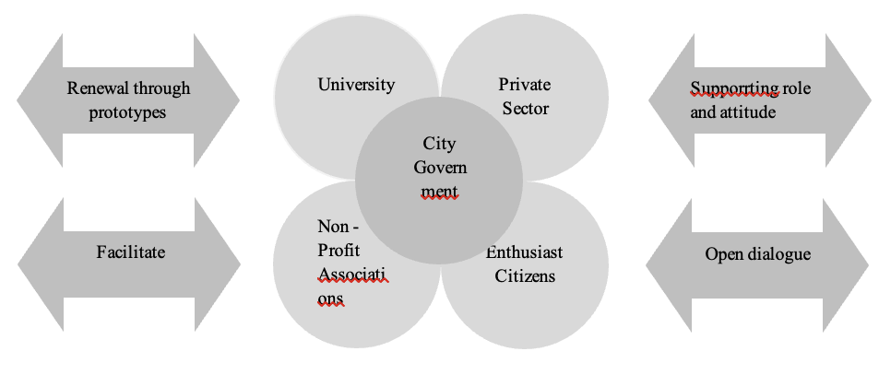
Gambar 2. Strategi Kolaborasi Penta Helix
Resource Based View (RBV)
Pada artikel Barney (2007) yang berjudul ‘Firm Resource and Sustained Competitive Advantage’, teori RBV menyatakan bahwa perusahaan memiliki sumber daya yang dapat menjadikan perusahaan memiliki keunggulan bersaing dan mampu mengarahkan perusahaan untuk memiliki kinerja jangka panjang yang baik. Penelitian ini menggunakan teori Resource Based Value (RBV), yaitu suatu pandangan berbasis sumber daya untuk menganalisis lingkungan internal, sebagai jawaban atas rumusan masalah. Kemampuan internal sebagai penentu untuk mengidentifikasi, menerapkan dan mengembangkan keunggulan kompetitif yang dimiliki, sehingga menjadi keunggulan kompetitif yang berkelanjutan.

METODE PENELTIAN
Jenis Penelitian
Penelitian ini dilakukan menggunakan desain penelitian deskriptif kualitatif, yakni menggambarkan suatu fenomena yang terjadi secara jelas berdasarkan data yang terkait. Penelitian deskriptif dilakukan bertujuan untuk merumuskan fungsi dan peran dari masing-masing pemangku kepentingan dalam model Penta Helix (Academic, Business, Government, Community & Media) secara sinergi dalam usaha menyusun strategi pengembangan potensi unggulan pariwisata di Kabupaten Pekalongan dengan pendekatan berbasis sumber daya atau Resource Based View (RBV).
Sumber Data dan Informasi
Penelitian ini menggunakan Data Primer dan Data Sekunder. Data primer pada penelitian ini diperoleh dengan pengamatan langsung (survey), wawancara (interview), dan penyebaran kuesioner. Sedangkan data sekunder berupa literatur, artikel, jurnal, data statistik yang berkenaan dengan penelitian yang dilakukan.
Objek Penelitian
Penelitian ini akan fokus pada Unit Usaha Wisata dari BUMDes Tirta Arum. Objek wisata ini berupa kolam renang yang terletak di Desa Sumurjomblangbogo, Kecamatan Bojong, Kabupaten Pekalongan sebagai mitra strategis Fakultas Ekonomi dan Bisnis Universitas Pekalongan.
Teknik Pengumpulan Data
- Teknik Wawancara (Interview)
- Teknik Pengamatan Langsung (Survey)
- Focus Group Discussion (FGD)
- Teknik Kuesioner
Teknik Analisis Data
Langkah- langkah yang dilakukan dalam menganalisis data dalam penelitian ini yaitu :
- Melakukan survey awal dengan penyebaran kuesioner untuk melihat informasi dan persepsi responden mengenai potensi-potensi pariwisata yang ada di Kabupaten Pekalongan.
- Melakukan tabulasi hasil kuesioner responden.
- Mengidentifikasi sumber daya sektor pariwisata yang dimiliki dan menentukan potensi unggulannya sebagai daya tarik wisata (Resource Based View).
- Melakukan wawancara dengan pihak-pihak terkait (Penta Helix).
- Menyusun Matrik Analisis VRIO (Value, Rare, Inimitable, Organized to Capture Value).
- Menganalisis fungsi dan peran dari setiap pihak Penta Helix dengan metode deskriptif kualitatif.
- Merumuskan strategi operasional sebagai output sinergi dari semua peran Penta Helix berupa program-program pengembangan potensi unggulan wisata di Kabupaten Pekalongan berbasis sumber daya.

HASIL PENELITIAN DAN PEMBAHASAN
HASIL PENELITIAN
Tabulasi Hasil Kuesioner Responden
Kami melakukan penyebaran kuisoner untuk menganalisa profil, karakter dan perilaku pengunjung wisata air (kolam renang) Tirta Arum Sumurjomblangbogo. Hasil pengolahan kueisioner dari 97 responden dapat dijelaskan secara singkat menurut butir pertanyaan sebagai berikut :
- Sumber informasi tentang wisata air (kolam renang) Tirta Arum Sumurjomblangbogo
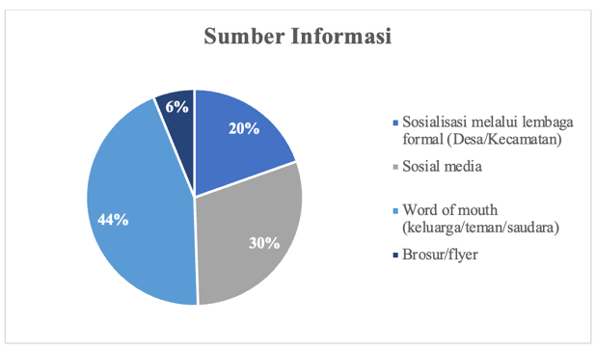
Gambar 3. Sumber Informasi Kolam Renang Tirta Arum
Sebanyak 44% responden mengetahui tentang objek wisata kolam renang Tirta Arum dari informasi mulut ke mulut (Word of Mouth). Sumber informannya terdiri dari sosial media (30%) dan adanya sosialisasi Lembaga formal (20%). Sedangkan sumber informasi melalui brosur / flyer masih sangat rendah, yakni hanya 6%.

- Intensitas berkunjung
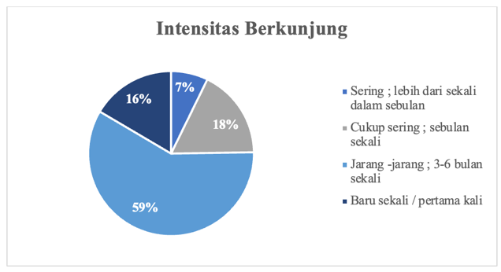
Gambar 4. Intensitas Berkunjung
Intensitas berkunjung ke kolam renang Tirta Arum bisa dikatakan masih jarang-jarang yaitu 3-6 bulan sekali. Terbukti dengan jawaban terbanyak dari responden yaitu sebesar 59%. Sementara 18% responden menyatakan cukup sering berkunjung ke kolam renang Tirta Arum (sebulan sekali), 7% menyatakan sering berkunjung yaitu lebih dari sekali dalam sebulan dan 16% responden menyatakan baru pertama kali berkunjung ke kolam renang Tirta Arum.

- Alasan berkunjung
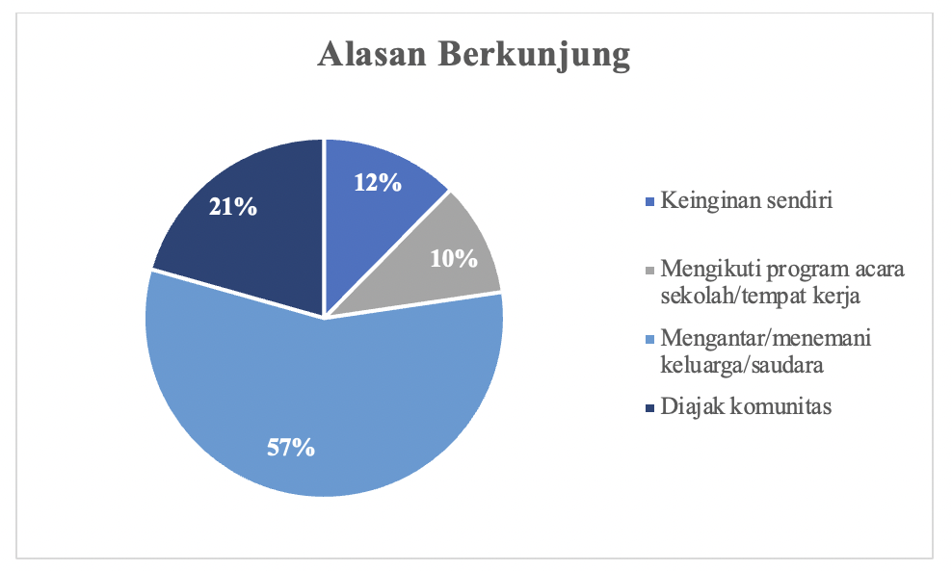
Gambar 5. Alasan Berkunjung

Sebagian besar responden yaitu sebanyak 57% menyatakan alasan berkunjung ke kolam renang Tirta Arum adalah mengantar/menemani keluarga/saudara, 21% responden berkunjung bersama komunitasnya, sementara hanya 12% yang menyatakan alasan berkunjung karena keinginan sendiri untuk mencari hiburan, dan paling rendah karena alasan mengikuti program dari sekolah/tempat kerja yaitu sebanyak 10%.
- Daya tarik wisata air (kolam renang) Tirta Arum
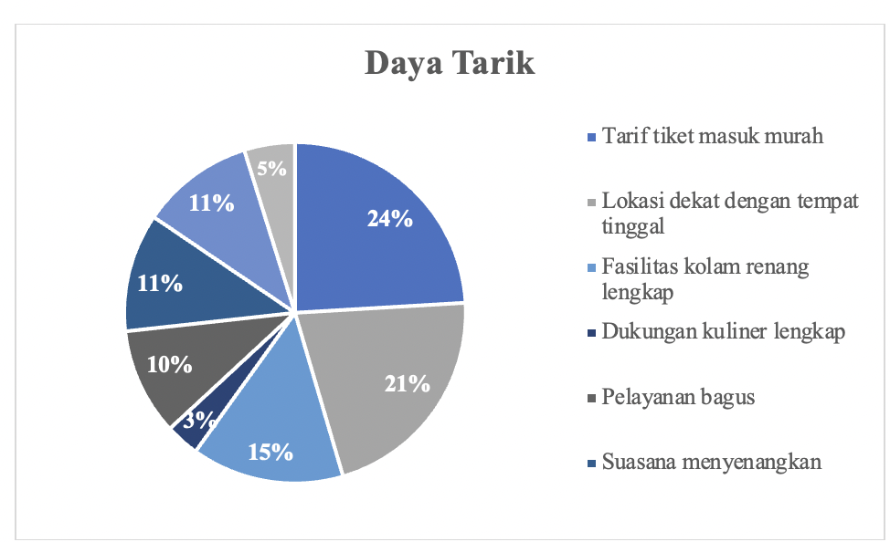
Gambar 6. Daya Tarik Objek Wisata

Tiket masuk yang murah dan lokasi yang dekat dengan tempat tinggal masih menjadi daya tarik utama bagi pengunjung, terbukti dari 24% dan 21% jawaban responden. Sementara yang cukup menjadi daya tarik (10%-15% yang menjawab) adalah: pelayanan, suasana, fasilitas dan kondisi air kolam renang yang bersih. Untuk tempat parkir dan dukungan kuliner masih dianggap rendah sebagai daya tarik yaitu sebesar 3% dan 5% yang menjawab.
- Teman berkunjung
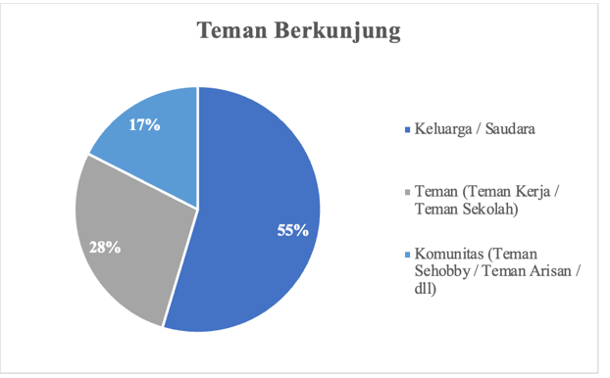
Gambar 7. Teman Berkunjung

Sebagian besar responden penelitian ini berkunjung ke kolam renang Tirta Arum bersama dengan keluarga/saudara, yaitu sebanyak 55%, sementara yang berkunjung bersama teman, baik teman kerja maupun teman sekolah sebesar 28% dan 17% responden mengunjungi kolam renang bersama komunitas mereka.
- Durasi berkunjung
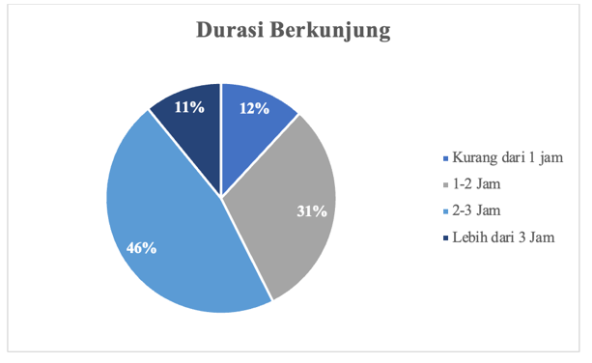
Gambar 8. Durasi Berkunjung
Sebagian besar responden yaitu sebanyak 46% menghabiskan waktu di kolam renang selama 2-3 jam. 31% selama 1-2 jam, sementara yang hanya kurang dari 1 jam pengunjung yang menghabiskan waktunya di kolam renang sebanyak 12% dan 11% yang paling lama yaitu hingga lebih dari 3 berada di kolam renang Tirta Arum.

PEMBAHASAN
Identifikasi Sumber Daya Kolam Renang BUMDes Tirta Arum Sumurjomblangbogo
Berdasarkan hasil observasi dan wawancara yang telah dilakukan, maka sumber daya yang dimiliki oleh kolam renang Tirta Arum secara terperinci pada table berikut ini :

Tabel 3. Identifikasi Sumber Daya

No | Sumber Daya
1 | Letak geografis
2 | Fasilitas inti (air kolam, kolam renang, papan seluncur, pancuran)
3 | Fasilitas pendukung (toilet, kantin, tempat parkir, taman)
4 | Sumber Daya Manusia (pengelola dan petugas teknis)
5 | Budaya kerja
6 | Pengelolaan kolam renang
7 | Sistem perencanaan program kerja
8 | Kualitas layanan
9 | Adopsi Teknologi
10 | Promosi (web, FB, IG dll)

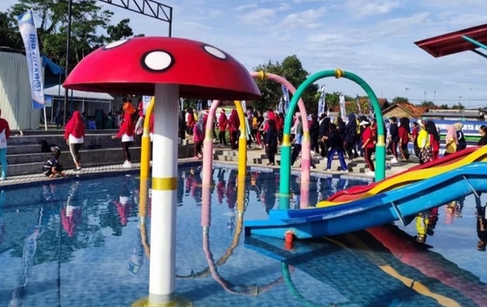
Gambar 9. Suasana Kolam Renang Tirta Arum
Analisis VRIO pada Sumber Daya
Kerangka kerja VRIO adalah alat yang digunakan untuk menganalisis sumber daya internal perusahaan dan kemampuan untuk mengetahui apakah sumber daya dan kemampuan tersebut dapat menjadi sumber keunggulan kompetitif yang berkelanjutan (Antonio & Cardael:2012). Analisis VRIO mewakili empat pertanyaan yang menanyakan apakah sebuah sumber daya yang dimiliki itu : berharga (Valuable)?, langka (Rare)? mahal untuk ditiru (Inimitable)? dan terorganisir untuk menangkap nilai (Organized to Captured Value)?
Berdasarkan pada analisis sumber daya yang dimiliki kolam renang Tirta Arum, maka dapat diidentifikasi hasil uji VRIO secara rinci pada table berikut ini :

Tabel 4. Matrik VRIO Sumber Daya
No | Sumber Daya | V | R | I | O
1 | Letak geografis | V | X | X | X
2 | Fasilitas inti (air kolam, kolam renang, papan seluncur, pancuran) | V | X | X | V
3 | Fasilitas pendukung (toilet, kantin, tempat parkir, taman) | V | X | X | V
4 | Sumber Daya Manusia (pengelola dan petugas teknis) | V | X | X | V
5 | Budaya kerja | V | V | V | V
6 | Pengelolaan kolam renang | V | X | X | V
7 | Sistem perencanaan program kerja | V | X | X | V
8 | Kualitas layanan | V | X | X | V
9 | Adopsi Teknologi | V | X | X | V
10 | Promosi (Web, FB, IG dll) | V | V | V | V

Perumusan Strategi Pengembangan
Berdasarkan hasil analisis VRIO pada kolam renang Tirta Arum, maka dapat dirumuskan strategi alternatif untuk memaksimalkan resource dalam pengelolaan kolam renang Tirta Arum sebagai unit usaha BUMDes Sumurjomblangbogo dari masing-masing pemangku kepentingan berikut ini :
- Akademisi (Academician)
Universitas sebagai tempat pengembangan kelimuan yang berorientasi pada visi akademis (scientific vision) dan pengaruh pasar (market signal) bertanggung jawab penuh atas penumbuhan dan pengembangan ekonomi di daerahnya. Secara kelembagaan, Desa Sumurjomblangbogo merupakan Desa Binatan dari Fakultas Ekonomi dan Bisnis Universitas Pekalongan. Berdasarkan hasil jawaban kuesioner responden dan analisis VRIO sumber daya yang dimiliki, maka alternatif strategi yang dapat dirumuskan oleh akademisi dalam pengembangan wisata air kolam renang Tirta Arum adalah sebagai berikut :
- Akademisi perlu melakukan kajian lebih lanjut terkait dengan perilaku konsumen (pengunjung) dengan memperhatikan lingkungan bisnis yang dinamis.
- Melakukan kajian pengembangan wilayah untuk mendukung potensi daerah di Desa Sumurjomblangbogo.
- Mengkaji peluang produk-produk lokal dalam mendukung fasilitas kuliner di lokasi kolam renang (sehat, higienis, variatif, enak, menarik) dengan harga yang terjangkau.
- Melakukan kegiatan pengabdian kepada masyarakat yang terkait dengan pengelolaan unit usaha BUMDes sesuai kebutuhan (kajian dengan materi / tema tentang keuangan, pemasaran, kelembagan).
- Memberikan pelatihan teknis kepada pengelola BUMDes seperti : service excellent, komunikasi pemasaran, digital marketing, tata kelola keuangan, pengelolaan SDM.
- Pendampingan teknis melalui program KKN.
- Membentuk jaringan sistem kemitraan secara lintas instansional dengan pemerintah, perbankan, dunia usaha, industri, dan badan-badan kelembagaan lain baik lokal maupun nasional untuk bersinergi dalam pengembangan BUMDes.

- Bisnis (Business)
Pengertian Business pada penelitian ini dimaknai adalah unit usaha dari BUMDes Tirta Arum Sumurjomblangbogo. Tidak dipungkiri bahwa tujuan utama mereka melakukan bisnis adalah untuk memperoleh keuntungan atau profit sehingga akan mampu meningkatkan pendapatan dan kesejahteraan pelaku usaha pada khususnya dan masyarakat sekitar pada umumnya. Secara jelas peran dan harus dijalankan oleh pelaku bisnis dalam pengembangan kolam renang Tirta Arum dijabarkan sebagai berikut :
- Penguatan konsep produk utama ; kolam renang (untuk latihan renang, rekreasi maupun prestasi) serta wanaha air untuk anak-anak yang terstandar dan menarik.
- Memastikan jaminan ketersediaan sumber daya utama (air dari PAMSIMAS dan pengelolaannya).
- Dari pengamatan menunjukkan 8 kios yang disewakan menyediakan kuliner dengan varian yang hampir sama. Maka perlu diatur varian sajian di kantin/kios pada tema/jenis makanan yang berbeda-beda, sehingga tidak ada terkesan persaingan antar kantin.
- Perlu mempertimbangkan lalu lintas pintu keluar dan pintu masuk area kolam renang dengan jalur yang berbeda.
- Melakukan perencanaan dan pemeliharaan taman secara jelas agar bisa menjadi daya tarik pendukung kolam renang.
- Perlu pengelolaan manajemen sampah dan pemisahan sampah secara terpadu agar tidak mengganggu aktivitas dari pengunjung dengan adanya tumpukan sampah.
- Memanfaatkan fasilitas kotak saran sebagai media perbaikan atas saran dan kritikan dari pengunjung.
- Mengoptimalkan sponsorship dalam mendukung kegiatan yang diadakan di kolam renang untuk mandapatkan tambahan kontribusi pendanaan.
- Pengelolaan lebih baik pada fasilitas karaoke (sound-nya, koleksi lagu-lagunya, aturan durasi pemakaian, perlunya operator dll).
- Membuka café di lokasi kolam renang yang beroperasi sampai malam hari mengingat
jam operasional kolam renang juga sampai malam hari.

- Pemerintah (Government)
Program pengembangan potensi wisata di daerah ini tidak hanya menjadi tanggung jawab atau beban satu pihak saja melainkan diperlukan sinergi pihak-pihak pemangku kepentingan (stakeholder) salah satunya adalah Pemerintah. Dari sisi pemerintah dalam hal ini Pemerintah Desa Sumurjomblangbogo terbukti bahwa secara aktual program pengembangan unit usaha wisata air kolam renang Tirta Arum dari BUMDes Sumurjomblangbogo telah ada. Hal ini nampak pada dukungan pemerintah dalam kontribusi modal, penyediaan lahan, alokasi hasil usaha dan dukungan-dukungan lain. Secara terperinci, alternatif strategi yang dapat dilakukan oleh pemerintah adalah sebagai berikut :
- Mengkoordinasi terbentuknya kolaborasi dengan destinasi wisata sekitar agar menjadi paket wisata yang terintegrasi.
- Menciptakan pengembangan produk ; misalnya dari kolam renang berkembang dengan adanya fasilitas bumi perkemahan, outbond, meeting room, mini zoo.
- Memastikan jaminan adanya kebijakan pemerintah yang kondusif untuk mendukung pengembangan unit bisnis kolam renang.
- Memberikan stimulus bantuan modal untuk pengelolaan kolam renang.
- Menempatkan way finding system (penunjuk jalan menuju lokasi) yang eye catching.
- Menggerakkan pelaku usaha di lokasi kolam renang (penjual di kantin-kantin) untuk melakukan kerja bakti membersihkan lokasi sekitar kolam renang minimal sebulan sekali.
- Membantu mempromosikan dengan melaksakan program kegiatan di lokasi kolam renang.

- Komunitas (Community)
Strategi yang dapat dilakukan oleh komunitas sebagai perantara antar stakeholder dalam pengembangan unit bisnis dari BUMDes Sumrjomblangbogo berupa kolam renang ini antara lain :
- Meningkatkan kegiatan promosi melalui jaringan komunitas (misalnya : club renang, club sepeda, club senam).
- Memberikan tarif khusus dengan sistem keanggotaan bagi komunitas-komunitas yang menjadi pelanggan.
- Memanfaatkan fasilitas yang ada di kolam renang untuk kegiatan komunitas (gathering, lomba-lomba).

- Media (Media)
Melalui media, (baik media sosial, elektronik maupun media massa), masyarakat akan lebih mudah mengakses informasi. Akses informasi itulah yang kemudian menjadi salah satu faktor pendukung bagi datangnya kolaborator baru yang bisa mendukung pengembangan objek wisata kolam renang Tirta Arum. Strategi yang dapat dilakukan oleh elemen media antara lain :
- Mengoptimalkan media sosial sebagai sarana promosi (mengadakan lomba video reel / posting photo dengan me-mention ke akun media sosial, IG Ads).
- Memberikan tarif khusus yang lebih murah pada unit-unit usaha dari BUMDes yang akan melakukan kegiatan promosi di media sosial.
- Menjamin kelancaran jaringan internet di sekitar lokasi.
- Membantu meningkatkan traffic akun media sosial BUMDes.
- Membangun image kolam renang sesuai dengam image wilayah setempat.

SIMPULAN
Pengembangan objek wisata air kolam renang Tirta Arum dari BUMDEs Sumurjomblangbogo harus melibatkan semua pihak pemangku kepentingan (stakeholder). Fungsi dan peran dari masing-masing Penta Helix dalam pengembangan wisata air kolam renang Tirta Arum BUMDesa Sumurjomblangbogo, dalam hal ini sinergi antara Academician (Akademisi) Business (Pelaku Bisnis), Government (Pemerintah), Community (Komunitas) dan Media secara konseptual telah terwujud. Secara jelas peran dari masing-masing aktor tersebut dapat diuraikan sebagai berikut :
Academician (Akademisi) berperan sebagai pusat kajian dalam inspirator ide, gagasan produk, inovasi produk dan pemasaran dalam pengembangan bisnis BUMDes kolam renang Tirta Arum agar memiliki keunggulan bersaing. Business (Pelaku Bisnis) memainkan peran sebagai pelaku utama. Dalam praktek bisnis saat ini, hal yang harus dicapai adalah keuntungan yang berkelanjutan (sustainable profit) dengan mengembangkan potensi wisata kolam renang Tirta Arum. Government (Pemerintah) berperan sebagai regulator dan dinamisator untuk menggerakkan ekonomi lokal dengan membuka peluang penyerapan lapangan kerja sehingga akan mengurangi angka pengangguran di daerah. Community (Komunitas) berperan sebagai akselerator pengembangan bisnis baik melalui bantuan promosi maupun partisipasi aktif dalam kegiatan di lokasi. Sedangkan Media (Media) berperan sebagai sarana publikasi dalam mempromosikan objek wisata kolam renang dan membangun brand image.
Dengan demikian, strategi pengembangan yang telah dirumuskan perlu dijabarkan dalam program aksi / aplikasi nyata secara detail. Mengingat lingkungan bisnis yang sangat dinamis, maka strategi pengembangan perlu ditinjau secara periodik.

DAFTAR PUSTAKA
Adisasmita, Rahardjo. (2006). Pembangunan Kelautan dan Kewilayahan. Yogyakarta: Graha Ilmu Yogyakarta.
Barney, J. B., dan Clark, D. N. (2007). Resource-Based Theory: Creating and Sustaining Competitive Advantage. New York: Oxford University Press.
Cardeal, Nuno and Antonio, Nelson. (2012). Valuable, Rare, Inimitable Resources, and Organization (VRIO) Resources or Valuable, Rare, Inimitable Resources (VRI) Capabilities: What Leads to Competitive Advantage. Journal of Business Management. Vol. 6, No. 37, September 2012, pp. 10159 – 10170.
Etzkowitz, H, Leydesdorff, L. (2000) The Dynamics of Innovation: From National System and ‘Mode 2’ to a Triple Helix of University-Industry-Goverment relations’. Research Policy, 29(2), 109-123.
Indonesia (2014). Peraturan Menteri Pariwisata dan Ekonomi Kreatif Republik Indonesia No. 5 Tahun 2014 tentang Pedoman Penyelenggaraan Perjalanan Wisata Pengenalan. Jakarta: Menteri Pariwisata.
Indonesia. (2014). Undang-Undang Republik Indonesia Nomor 23 Tahun 2014 tentang Otonomi Daerah. Jakarta: Kementrian RI.
Joyosuharto, S. (2000). Aspek Ketersediaan dan Tuntutan Kebutuhan dalam Pariwisata, dalam Dasar – Dasar Manajemen Kepariwisataan Alam. Editor: Ch. Fandeli. Yogyakarta: Liberty.
Lindmark, Sturesson and Roos. (2009). Difficulties of Collaboration for Innovation, Master thesis in business administration. Lund University.
Pitana, I.G. dan Putu, G.G. (2005). Sosiologi Pariwisata. Yogyakarta: Andi Offset.
Soekadijo. (1997). Anotomi Pariwisata. Jakarta: PT. Gramedia Pustaka Utama.
Suwantoro, G. (1997). Dasar-Dasar Pariwisata. Yogyakarta: Andi Offset.
http://www.pekalongankab.go.id/pariwisata/statistik-kunjungan-wisata.
https://disporapar.jatengprov.go.id/

